WOKWi Simulate IoT Projects in Your Browser
Πώς να ξεκινήσω με το WOKWi: Οδηγίες βήμα-βήμα για εκπαιδευτικούς

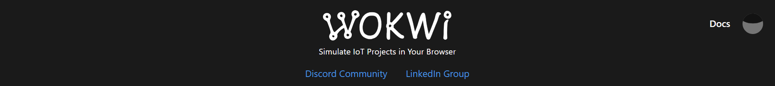
Η πλατφόρμα είναι διαθέσιμη στη διεύθυνση: https://wokwi.com/
Τι είναι το WOKWi
Το Wokwi είναι ένας διαδικτυακός προσομοιωτής Ηλεκτρονικών. Μπορείτε να το χρησιμοποιήσετε για να προσομοιώσετε Arduino, ESP32, STM32 και πολλές άλλες δημοφιλείς πλακέτες, εξαρτήματα και αισθητήρες.

Γιατί Wokwi;
- Ξεκινήστε τώρα . Χωρίς αναμονή για στοιχεία ή λήψη μεγάλου λογισμικού. Το πρόγραμμα περιήγησής σας έχει όλα όσα χρειάζεστε για να ξεκινήσετε την κωδικοποίηση του επόμενου έργου IoT σας σε δευτερόλεπτα.
- Τα λάθη είναι εντάξει . Δεν μπορείτε να καταστρέψετε το εικονικό υλικό. Εμπιστευτείτε μας, προσπαθήσαμε. Επομένως, μην ανησυχείτε για την καταστροφή των πολύτιμων εξαρτημάτων σας. Και σε αντίθεση με το πραγματικό υλικό, μπορείτε πάντα να αναιρέσετε κάποια πράξη σας.
- Εύκολο να λάβετε βοήθεια και σχόλια . Η κοινή χρήση ενός συνδέσμου προς το έργο σας Wokwi είναι το μόνο που χρειάζεστε.
- Αποκτήστε εμπιστοσύνη στον κώδικά σας . Διαχωρίστε ζητήματα υλικού και λογισμικού.
- Απεριόριστο υλικό . Δεν χρειάζεται να καθαρίσετε εξαρτήματα από παλιά έργα. Χρησιμοποιήστε όσα ανταλλακτικά χρειάζεστε, χωρίς να ανησυχείτε για την τιμή του έργου και το απόθεμα.
- Κοινότητα φιλική προς τον κατασκευαστή . Ένα μέρος για να μοιραστείτε τα έργα σας, να ζητήσετε βοήθεια και να εμπνευστείτε.

Πως συνδέομαι στη διαδικτυακή πλατφόρμα του WOKWi;
Βήμα 1^{ο}: Συνδέομαι στο διαδίκτυο από οποιαδήποτε συσκευή (υπολογιστή, ταμπλέτα, κινητό).
Βήμα 2^{ο}: Πληκτρολογώ “wokwi.com” για να μεταβώ στη κεντρική σελίδα εισόδου της WOKWi.
Βήμα 3^{ο}: Αν δεν διαθέτω λογαριασμό ακολουθώ τις οδηγίες για να κάνω εγγραφή κάνοντας κλικ πάνω στο αντίστοιχο πλήκτρο, ειδάλλως συνδέομαι με τα ήδη υπάρχοντα στοιχεία μου. Εάν δεν υπάρχει ενεργοποιημένος λογαριασμός δεν θα έχω τη δυνατότητα να αποθηκεύσω τα έργα μου στην πλατφόρμα.

Τι κόστος έχει;
Το Wokwi είναι δωρεάν για χρήση. Επαγγελματίες και συχνοί χρήστες μπορούν να γίνουν μέλη του Club, να επηρεάσουν τον οδικό χάρτη ανάπτυξης και να αποκτήσουν πρόσβαση σε προηγμένες λειτουργίες.

Λίγα λόγια για το περιβάλλον του WOKWi
Στην κεντρική σελίδα του WOKWi:
- Στην ενότητα “Simulate with Wokwi Online” θα βρεις τέσσερεις επιλογές δωρεάν online προσομοίωσης WOKWi. Σου δίνεται η δυνατότητα να να το χρησιμοποιήσεις για να προσομοιώσεις Arduino, ESP32, STM32 και Pi Pico
- Λίγο παρακάτω στην ενότητα “Featured Simulation Projects” μπορείς να βρεις προτεινόμενα έργα προσομοίωσης διαφορετικής δυσκολίας το καθένα

Πώς δημιουργώ το δικό μου ψηφιακό έργο προσομοίωσης;

Χρησιμοποιώ το WOKWi για να δημιουργήσω το δικό ψηφιακό έργο προσωμοίωσης για τη διάταξη την οποία επιθυμώ να μελετήσω.
Βήμα 1^{ο}: Από την ενότητα “Simulate with Wokwi Online” στην κεντρική σελίδα της πλατφόρμας, επιλέγω την “Arduino (Uno, Mega, Nano)”.
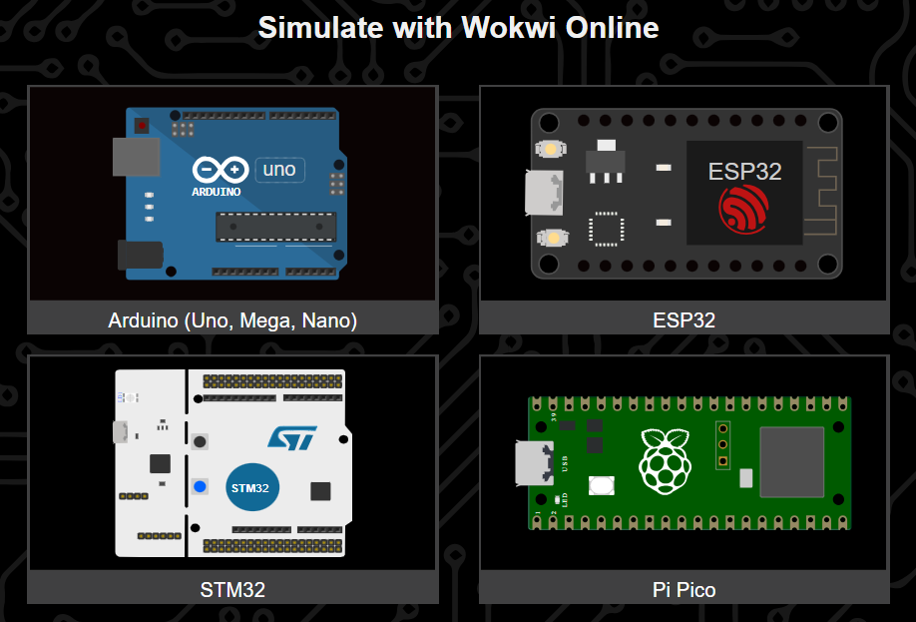

Βήμα 2^{ο}: Αφού έχετε επιλέξει την ενότητα “Simulate with Wokwi Online” μεταβένεται σε μία νέα σελίδα με τις παρακάτω ενότητες: α) “Featured projects”, β) “Start from Scratch” και γ) “Latest projects” στις οποίες μπορείτε να βρείτε κάποια επιλεγμένα έτοιμα έργα, να δημιουργήσετε το δικό σας και τέλος να δείτε τα τελευταία έργα.
Βήμα 3^{ο}: Από τις παραπάνω τρεις ενότητες επιλέγετε από τη δεύτερη “Start from Scratch” την επιλογή “Arduino Uno” μιας και με αυτό το είδος Arduino θα μελετήσετε.
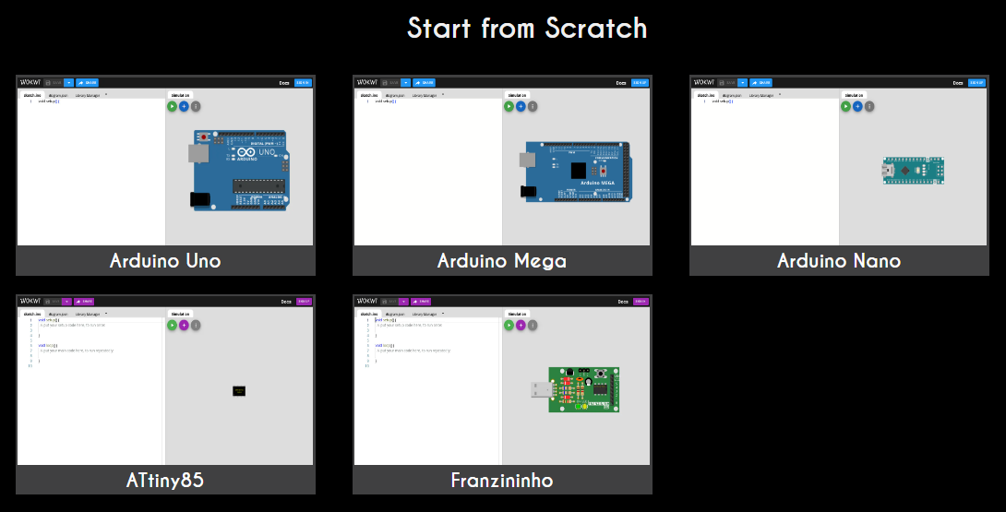

Βήμα 4^{ο}: Αφού κάνατε κλικ την επιλογή “Arduino Uno” μεταβαίνετε στο περιβάλλον αυτής της ενότητας όπως βλέπετε και παρακάτω:
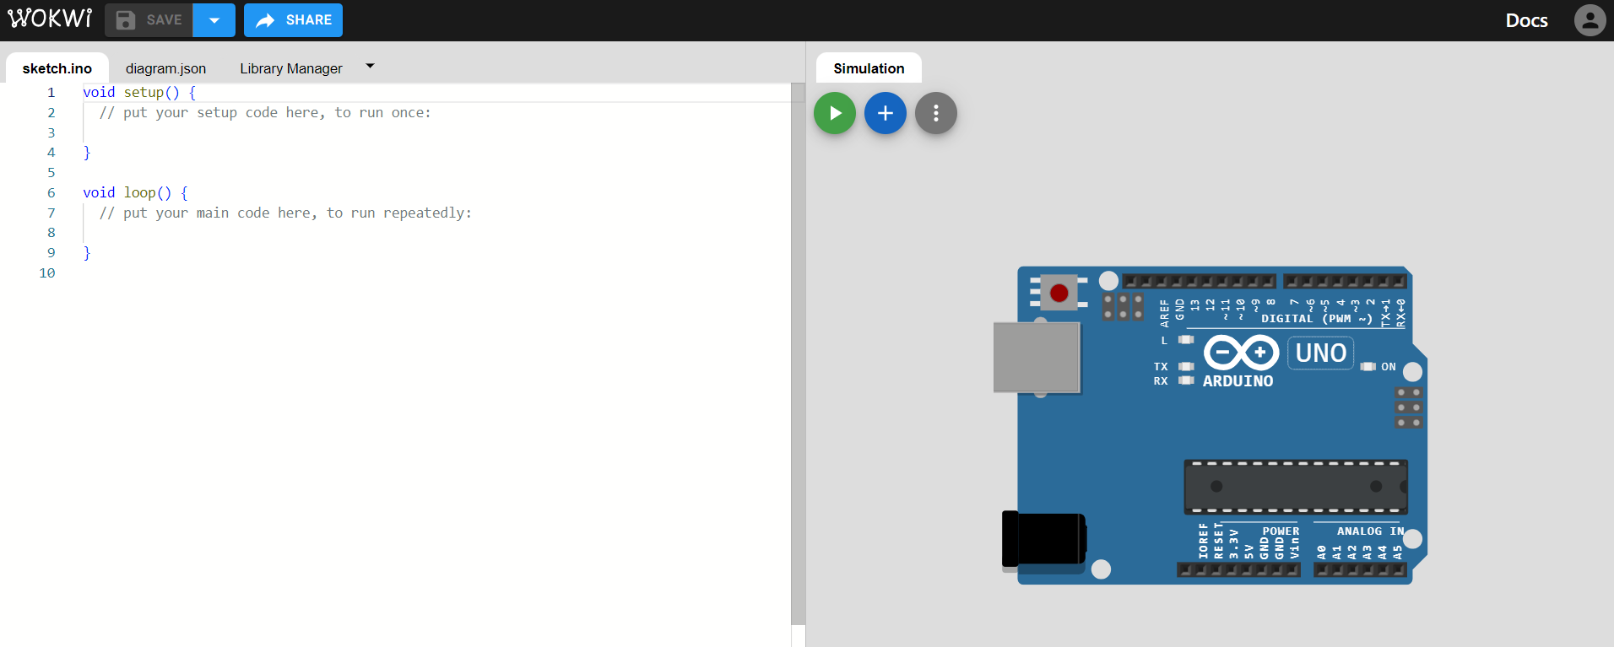

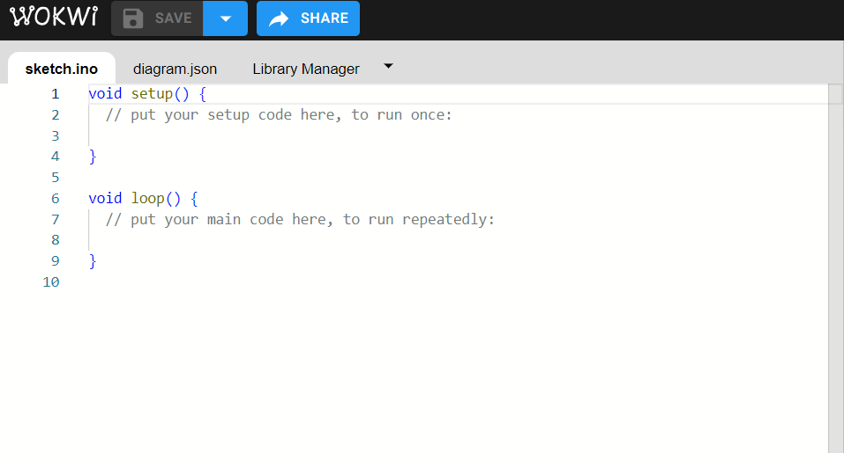
Στο αριστερό τμήμα της οθόνης παρατηρείτε το προγραμματιστικό περιβάλλον δηλαδή, το περιβάλλον στο οποίο μπορείτε να πληκτρολογήσετε τον κώδικά σας.
Στη γραμμή 1, παρατηρείτε γραμμένη την εντολή void setup() στο σώμα ({}) της οποίας μπορείτε να γράψετε τον κώδικα που θέλετε να εκτελείτε μία φορά μόνο κάθε φορά που ξεκινάτε να εκτελείτε το πρόγραμμα σας. Στη γραμμή 6, παρατηρείτε γραμμένη την εντολή void loop() στο σώμα ({}) της οποίας μπορείτε να γράψετε τον κύριο κώδικα που θέλετε να εκτελείτε επανειλημμένα.
Επίσης, πατώντας το πλήκτρο WOKWi που βρίσκεται στο επάνω αριστερά τμήμα της σελίδας μεταβαίνετε στην κύρια σελίδα της πλατφόρμας. Για να αποθηκεύσετε το έργο σας, εφόσον έχετε πληκτρολογήσει κάποιο κώδικα και έχετε ενεργοποιημένο λογαριασμό στην πλατφόρμα, μπορείτε να πατήσετε το πλήκτρο “SAVE”. Τέλος αν επιθυμείτε να κοινοποιήσετε το έργο σας με τη μορφή συνδέσμου, μπορείτε να επιλέξετε το πλήκτρο “SHARE”.
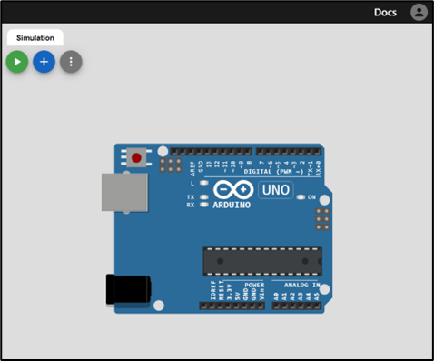
Στο δεξί τμήμα της οθόνης παρατηρείτε την περιοχή όπου εκτελείται η προσομοίωση. Ειδικότερα στο επάνω τμήμα δίνονται οι παρακάτω τρεις επιλογές :
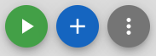
Με το πάτημα του πρώτου πλήκτρου (πράσινο βελάκι) μπορείτε να εκτελέσετε το πρόγραμμα το οποίο έχετε γράψει. Με το πάτημα του επόμενο πλήκτρου (αυτό με το σύμβολο +) σας δίνεται η δυνατότητα να προσθέσετε στην προσομοίωσή σας επιπλέον στοιχεία εισόδου, εξόδου, αισθητήρες κ.α. Επιπλέον, με το πάτημα του τρίτου πλήκτρου (γκρι) σας δίνεται η δυνατότητα να πάτε βήματα μπρος ή πίσω σε περίπτωση που θέλετε να αναιρέσετε κάποια ενέργεια σας, να κάνετε zoom in και zoom out, να εισάγετε την προσομοίωσή σας σε πλήρη οθόνη καθώς και να προσθέσετε πλέγμα στο περιβάλλον της προσομοίωσης.
Τέλος, επιλέγοντας το πλήκτρο “Docs” που βρίσκεται στο επάνω δεξιά τμήμα της σελίδας μπορείτε να μεταβείτε σε μία νέα σελίδα από την οποία μπορείτε να αντλήσετε γενικές πληροφορίες για την πλατφόρμα του WOKWi αλλά και ειδικότερες πληροφορίες σχετικά με κάποια στοιχεία εισόδου, εξόδου και αισθητήρες.
Σύνδεση στοιχείων

Α. Σύνδεση χωρίς τη χρήση ράστερ (breadboard)
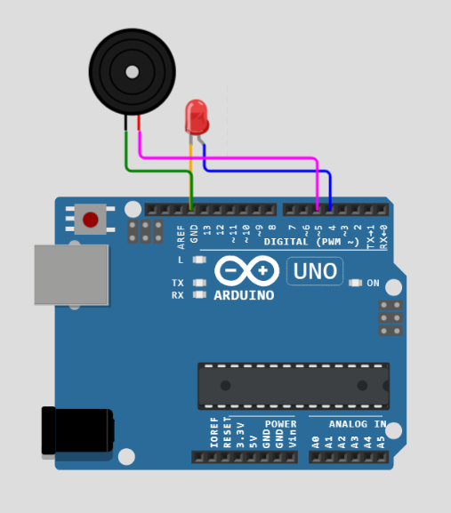
Είναι δυνατό να συνδέσετε διάφορα στοιχεία με το Arduino χωρίς να χρησιμοποιήσετε κάποιο ράστερ. Αρχικά, αφού επιλέξετε τα στοιχεία που χρειάζεστε, τοποθετήστε τα σε σημεία της επιλογής σας όπως στο διπλανό σχήμα. Έπειτα, πλησιάστε σε ένα άκρο από κάποιο στοιχείο και κάντε κλικ σε αυτό. Θα παρατηρήσετε πως προκύπτει μια πράσινη γραμμή που έχει σημείο έναρξης το στοιχείο αυτό. Έχετε τη δυνατότητα ,κάνοντας κλικ σε κάποιο συγκεκριμένο pin (ακίδα) του Arduino, να συνδέσετε το παραπάνω άκρο του στοιχείου σας με το Arduino. Στη συνέχεια, μπορείτε να κάνετε κλικ στην γραμμή αυτή (τη θεωρούμε καλώδιο) και να αλλάξετε το χρώμα της, για να μην υπάρξει σύγχυση, σε περίπτωση που έχετε εισάγει πολλά στοιχεία στη διάταξή σας.

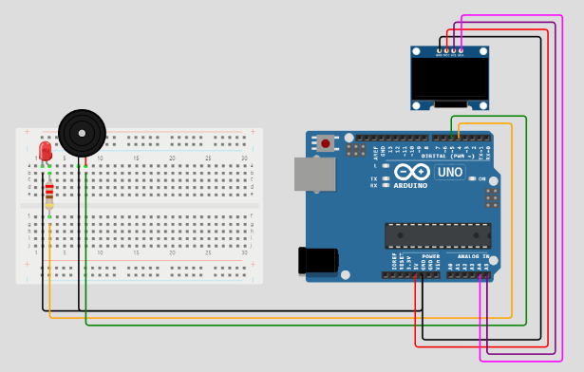
Α. Σύνδεση με τη χρήση ράστερ (breadboard)
Είναι δυνατό να συνδέσετε διάφορα στοιχεία με το Arduino χρησιμοποιώντας, όπως θα κάνατε και σε ένα εργαστήριο, ράστερ. Αρχικά, επιλέξετε ένα από τα τρία μεγέθη ράστερ που υπάρχουν διαθέσιμα στην πλατφόρμα καθώς και τα στοιχεία που χρειάζεστε. Στη συνέχεια τοποθετήστε το ράστερ δίπλα στο Arduino όπως στο διπλανό σχήμα. Έπειτα, κουμπώστε τα στοιχεία που έχετε επιλέξει στο ράστερ, εφόσον υπάρχει αυτή η δυνατότητα, πλησιάστε σε ένα άκρο από κάποιο στοιχείο και κάντε κλικ σε αυτό. Θα παρατηρήσετε πως προκύπτει μια πράσινη γραμμή που έχει σημείο έναρξης το στοιχείο αυτό. Έχετε τη δυνατότητα ,κάνοντας κλικ σε κάποιο συγκεκριμένο pin (ακίδα) του Arduino, να συνδέσετε το παραπάνω άκρο του στοιχείου σας με το Arduino. Στη συνέχεια, μπορείτε να κάνετε κλικ στην γραμμή αυτή (τη θεωρούμε καλώδιο) και να αλλάξετε το χρώμα της, για να μην υπάρξει σύγχυση, σε περίπτωση που έχετε εισάγει πολλά στοιχεία στη διάταξή σας.

